1．用五点法作函数y＝2sin 2x的图象时，首先应描出的五点横坐标可以是( )．
A．0，，π，，2π B．0，，，，π
C．0，π，2π，3π，4π D．0，，，，
解析 令2x＝0，，π，，2π，解得x＝0，，，，π.
答案 B
2．在[0,2π]内，不等式sin x<－的解集是( )．
A．(0，π) B．
C. D．
解析 画出y＝sin x，x∈[0,2π]的草图如下：
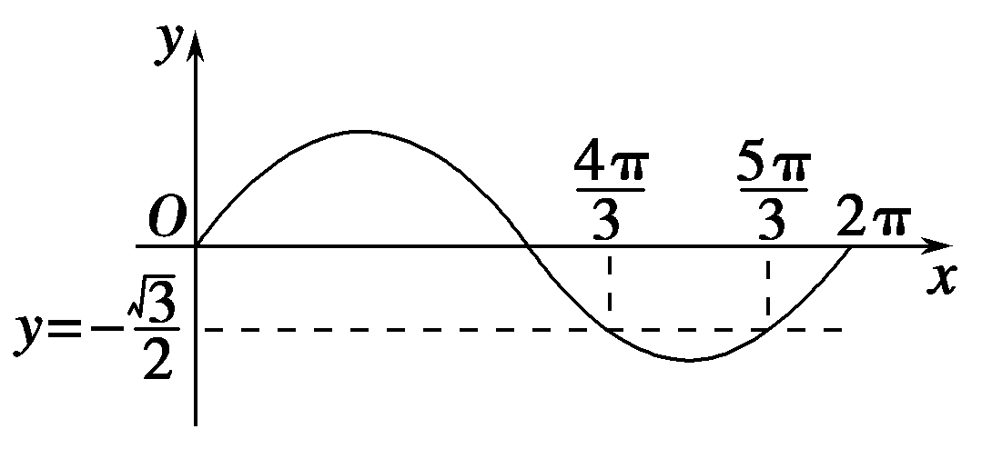
因为sin ＝，所以sin ＝－，sin ＝－.即在[0,2π]内，满足sin x＝－的x＝或x＝.可知不等式sin x<－的解集是.故选C.
答案 C
3．方程sin x＝的根的个数是( )．
A．7 B．8
C．9 D．10
解析 在同一坐标系内画出y＝和y＝sin x的图象如图所示：
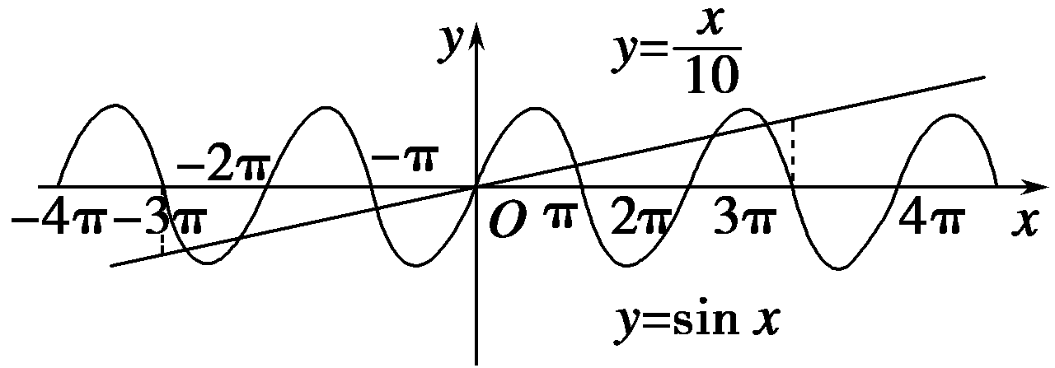
根据图象可知方程有7个根．
答案 A
4．用五点法画出y＝2sin x在[0,2π]内的图象时，应取的五个点为________．
解析 可结合函数y＝sin x的五个关键点寻找，即把相应的五个关键点的纵坐标变为原来的2倍即可．
答案 (0,0)，，(π，0)，，(2π，0)
5．函数y＝sin x，x∈[0,2π]的图象与直线y＝－的交点有________个．
解析 如图所示．
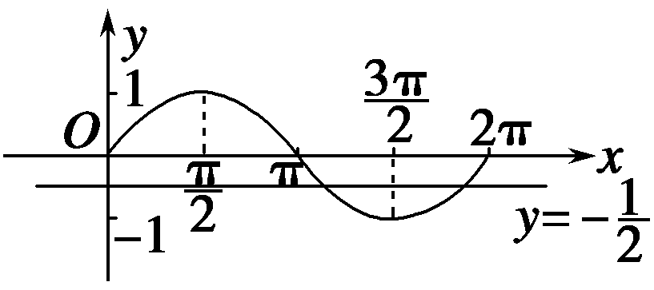
答案 2
6．若sin x＝2m＋1且x∈R，则m的取值范围是________．
解析 由正弦图象得－1≤sin x≤1，
∴－1≤2m＋1≤1.∴m∈[－1,0]．
答案 [－1,0]
7．求函数y＝＋lg(2sin x－1)的定义域．
解 要使函数有意义，只要
即
如图所示．
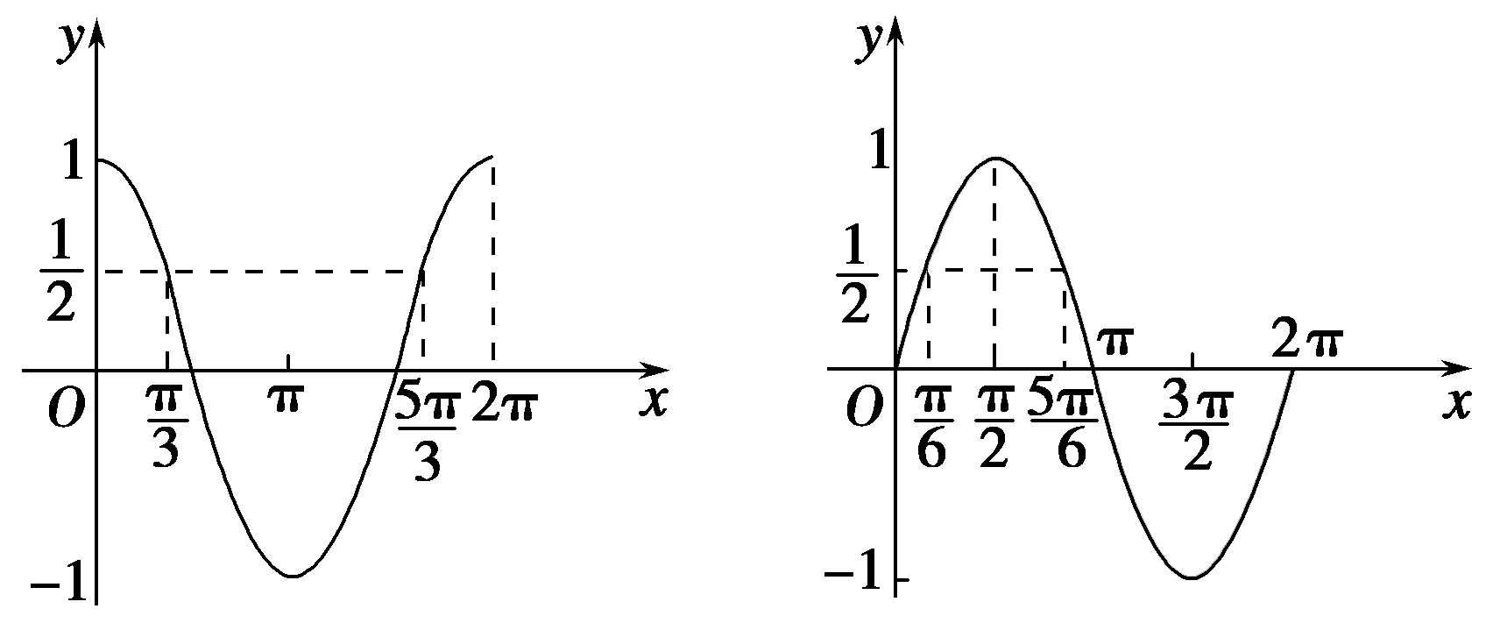
cos x≤的解集为，sin x>的解集为，它们的交集， 即为函数的定义域．

8．(2012·杭州高一检测)如图所示，函数y＝cos x|tan x|(0≤x<且x≠)的图象是
( )．
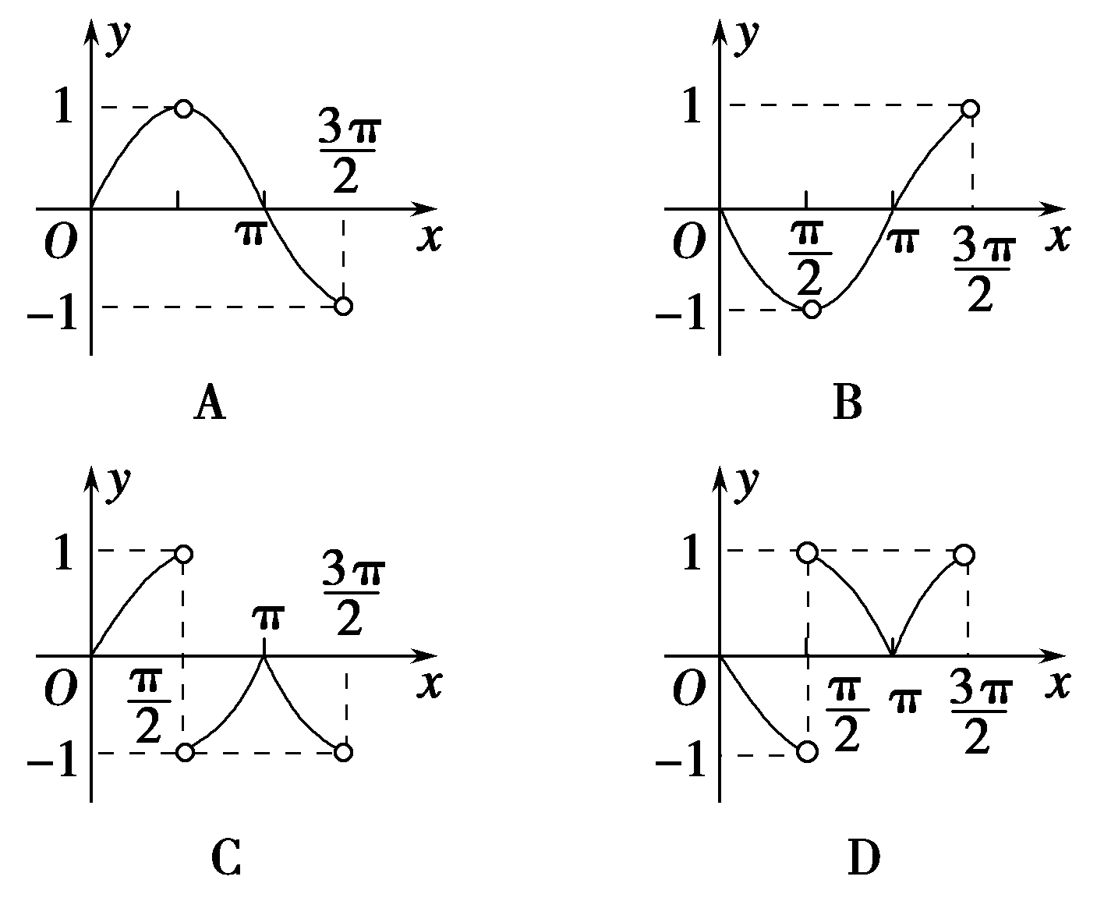
解析 当0≤x<时，y＝cos x·|tan x|＝sin x；
当<x≤π时，
y＝cos x·|tan x|＝－sin x；
当π<x<时，
y＝cos x·|tan x|＝sin x，故其图象为C.
答案 C
9．(2012·芜湖高一检测)关于三角函数的图象，有下列命题：
①y＝sin |x|与y＝sin x的图象关于y轴对称；
②y＝cos(－x)与y＝cos |x|的图象相同；
③y＝|sin x|与y＝sin(－x)的图象关于x轴对称；
④y＝cos x与y＝cos(－x)的图象关于y轴对称．其中正确命题的序号是________．
解析 对②，y＝cos (－x)＝cos x，y＝cos |x|＝cos x，故其图象相同；对④，y＝cos (－x)＝cos x，故其图象关于y轴对称，由作图可知①、③均不正确．
答案 ②④
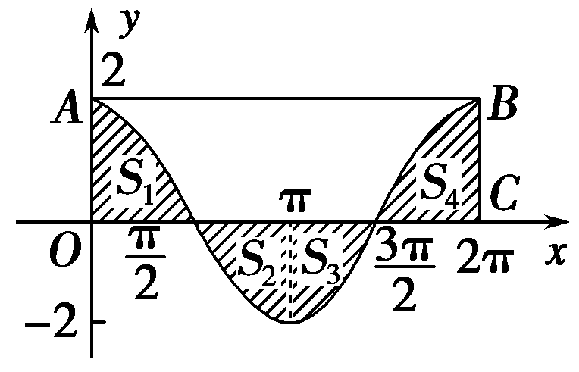
10.若函数y＝2cos x(0≤x≤2π)的图象和直线y＝2围成一
个封闭的平面图形，求这个封闭图形的面积．
解 观察图可知：图形S₁与S₂，S₃与S₄都是两个对称图形；有S₁＝S₂，S₃＝S₄，因此函数y＝2cos x的图象与直线y＝2所围成的图形面积，可以等价转化为求矩形OABC的面积，
∵|OA|＝2，|OC|＝2π，
∴S_{矩形OABC}＝2×2π＝4π.
∴所求封闭图形的面积为4π.1.4.2

